TALLER MME – PRÁCTICA 10 – Cooler Master AMD [M4A78LG-M]
NÚMERO DE GRUPO | FUNCIÓNS | Apelidos, Nome
 | Coordinador/a:
 | Responsable Limpeza:
 | Responsable Documentación:
Material necesario | Práctica: Desmontar disipador e CPU.  Identificar CPU.  Aplicar pasta térmica.
- Alfombra condutora  - Panel lateral caixa ATX/BTX  - [1] Manual da placa base  - Especificacións da Caixa  - Papel limpeza  - Pasta térmica  - Procesadores Compatibles [Intel]  - Procesador Compatibles [AMD]  - [3] Identificar procesador Intel  - [4] Identificar xeración procesador Intel  - [5] Identificar procesador AMD | - Descargarse da electricidade estática.  - Estender e “conectarse” a alfombra condutora.  - Colocar semitorre na alfombra condutora.  - Desmontar disipador e CPU.  - Limpar restos de pasta térmica.  - Aplicar pasta térmica na base do disipador.  - Montar CPU e disipador.

Procedemento:
- Apagar e desconectar o equipo da corrente eléctrica.
- Desconectar o equipo: torre, pantalla, teclado e rato.
- Descargarse da electricidade estática tocando coas mans algo metálico desconectado e desenchufado da corrente eléctrica. Así, tocar coas mans unha chapa metálica: panel lateral dunha caixa ATX/BTX de ordenador.
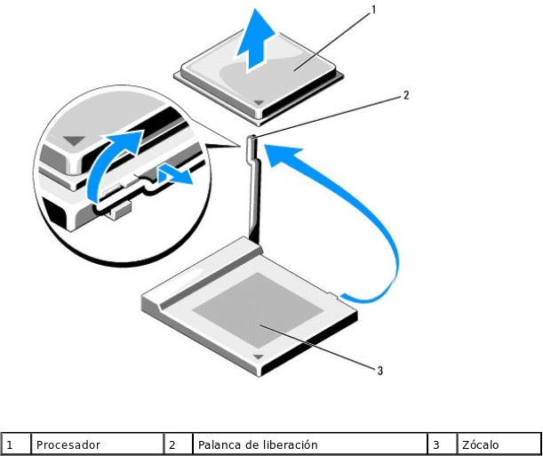
- Estender a alfombra condutora na mesa.
- Conectar a pinza da alfombra condutora á chapa metálica.
- No outro extremo da pinza temos unha pulseira antiestática, a cal poñemos.
- Coller a minitorre e situala enriba da alfombra antiestática.
- Desconectar a fonte de alimentación.
- Desmontar disipador
- Sacar CPU [Páxina 20 de [1]]

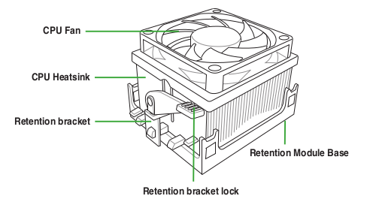
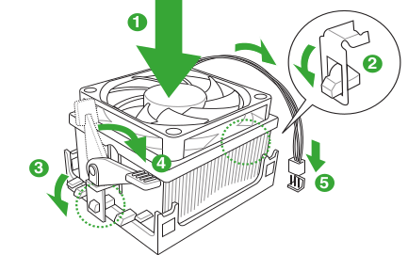

- Identificar CPU[3][4][5] e Socket: [Adxunta fotografía do procesador 011_foto]

Modelo CPU: |  | Velocidade reloxo |  | Nº núcleos
Nº fíos: |  | Modelo socket
Ligazón do fabricante:
Cache
L1 e tamaño: |  | L2 e tamaño: |  | L3 e tamaño:
Tecnoloxías:
□MMX | □SSE | □SSE2 | □SSE3 | □SSE4 | □Extended3DNow!
□AMD64 | □Nxbit | □AMD-V | □Cool'n'Quiet | □Protección contra Virus | □HyperTransport
□Hz Hyper Transport |  | Outras características:
Consumo Enerxía(W): |  | Tecnoloxía creación(nm)

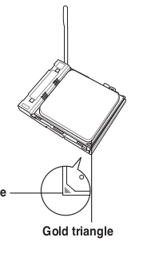
- Limpar restos de pasta térmica. [Adxunta unha fotografía 012_foto ]
- Aplicar pasta térmica na base do disipador. [Adxunta unha fotografía chamado 013_foto ]
- Montar CPU e disipador [Adxunta un vídeo chamado 014_video ], ver manual páxina 18.
- Conectar fonte de alimentación.

